**网络实验二 地址解析协议（ARP）**

**实验目的**

1. 掌握ARP协议的报文格式

2. 掌握ARP协议的工作原理

3. 理解ARP高速缓存的作用

4. 掌握ARP请求和应答的实现方法

5. 掌握ARP缓存表的维护过程

**实验步骤**

**练习1：领略真实的ARP（同一子网）**

各主机打开协议分析器，进入相应的网络结构并验证网络拓扑的正确性，如果通过拓扑验证，关闭协议分析器继续进行实验，如果没有通过拓扑验证，请检查网络连接。本练习将主机A、B、C、D、E、F作为一组进行实验。

1. 主机A、B、C、D、E、F启动协议分析器，打开捕获窗口进行数据捕获并设置过滤条件（提取ARP、ICMP）。

2. 主机A、B、C、D、E、F在命令行下运行“arp -d”命令，清空ARP高速缓存。

3. 主机A ping 主机D（172.16.1.4）。

4. 主机E ping 主机F（172.16.0.3）。

5. 主机A、B、C、D、E、F停止捕获数据，并立即在命令行下运行“arp -a”命令查看ARP高速缓存。

● ARP高速缓存表由哪几项组成？

状态；

硬件地址；

IP地址

● 结合协议分析器上采集到的ARP报文和ARP高速缓存表中新增加的条目，简述ARP协议的报文交互过程以及ARP高速缓存表的更新过程。

假设网络中的主机A要和主机B交换数据，首先主机A要得到主机B的IP地址和MAC地址的映射关系，工作过程如下：

①ARP模块接收来自上层的协议（IP）的数据报后，提取其目的的IP地址。

②主机A检查自己的高速缓存中的ARP表，判断ARP表中是否存有主机B的IP地址与MAC地址的映射关系。如果找到，则完成ARP地址解析；如果没有找到，则转至③。

③主机A广播含有自身IP地址与MAC地址映射关系的请求信息包，请求解析主机B的IP的地址与MAC地址映射关系。

④主机A等待接收ARP应答。

⑤如果主机A没有收到ARP应答，则停止发送数据报；如果收到ARP应答，执行⑥。

⑥主机A收到主机B的响应信息，使用应答中的物理地址（MAC）作为数据报的mac 地址，并将主机B的IP地址与MAC地址的映射关系存入自己的ARP表中，从而完成主机B的ARP地址解析。

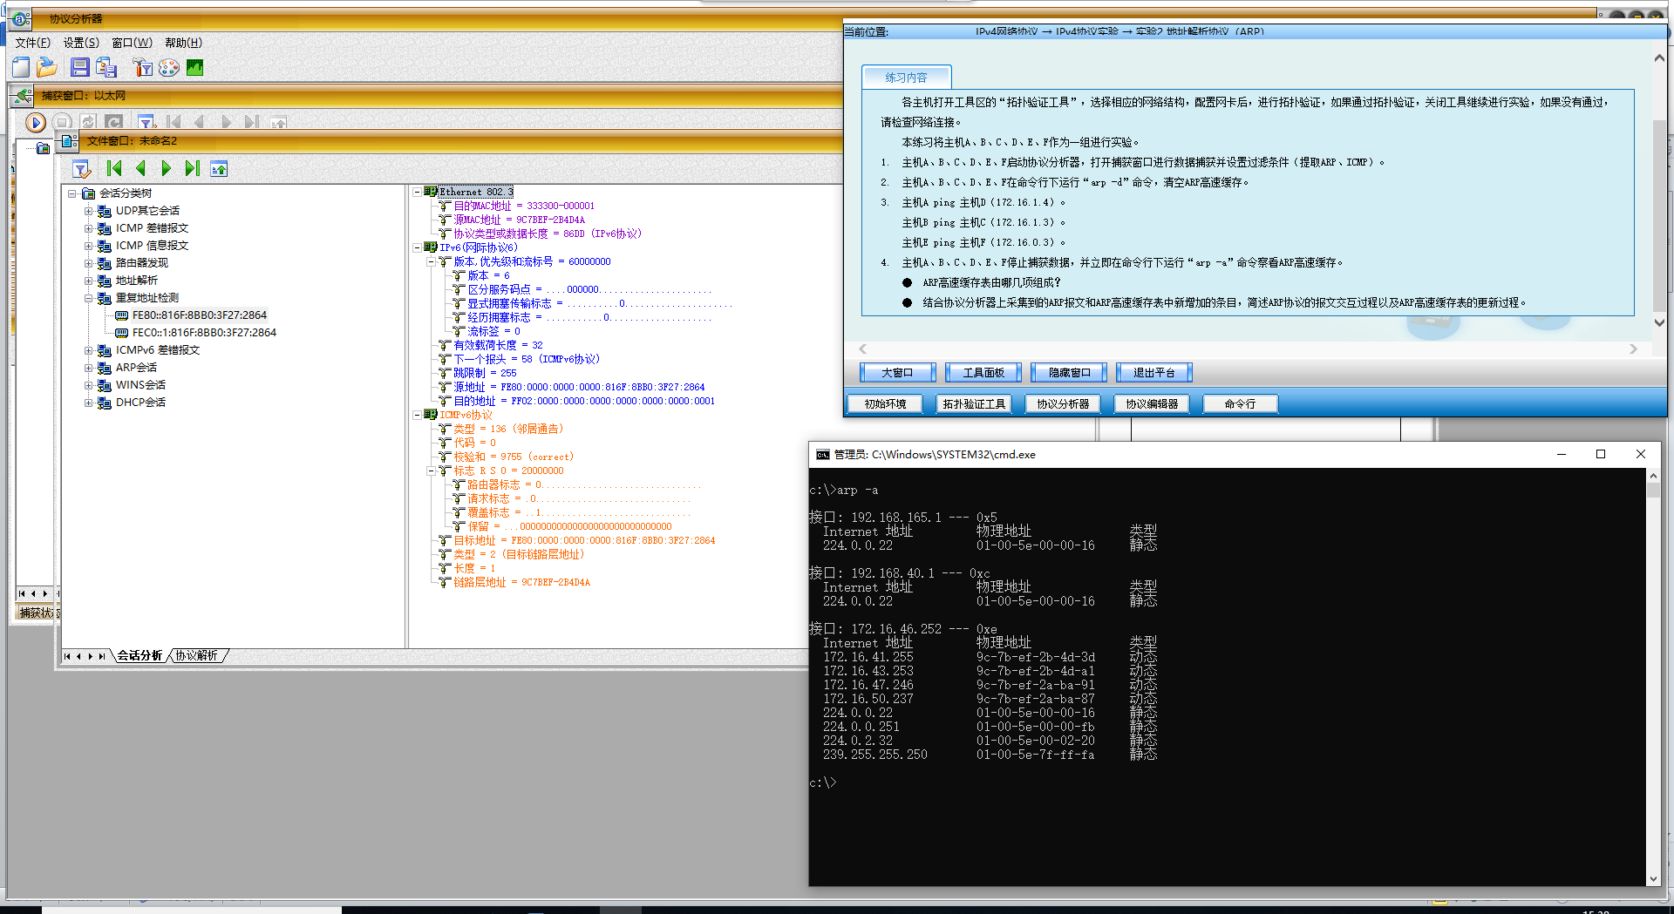

**练习2：编辑并发送ARP报文（同一子网）**

本练习将主机A、B、C、D、E、F作为一组进行实验。

1. 在主机E上启动协议编辑器，并编辑一个ARP请求报文。其中：

MAC层：

目的MAC地址：设置为FFFFFF-FFFFFF

源MAC地址：设置为主机E的MAC地址

协议类型或数据长度：0806

ARP层：

发送端硬件地址：设置为主机E的MAC地址

发送端逻辑地址：设置为主机E的IP地址（172.16.0.2）

目的端硬件地址：设置为000000-000000

目的端逻辑地址：设置为主机F的IP地址（172.16.0.3）

2. 主机B、F启动协议分析器，打开捕获窗口进行数据捕获并设置过滤条件（提取ARP协议）。

3. 主机B、E、F在命令行下运行“arp -d”命令，清空ARP高速缓存。主机E发送已编辑好的ARP报文。

4. 主机B、F停止捕获数据，分析捕获到的数据，记录ARP报文交互过程。

● 记录实验结果

...

**练习3：跨路由地址解析（不同子网）**

本练习将主机A、B、C、D、E、F作为一组进行实验。

1. 主机B在命令行方式下输入staticroute_config命令，开启静态路由服务。

2. 主机A、B、C、D、E、F在命令行下运行“arp -d”命令，清空ARP高速缓存。

3. 主机A、B、C、D、E、F重新启动协议分析器，打开捕获窗口进行数据捕获并设置过滤条件（提取ARP、ICMP）。

4. 主机A ping 主机E（172.16.0.2）。

5. 主机A、B、C、D、E、F停止数据捕获，查看协议分析器中采集到的ARP报文，并回答以下问题：

● 单一ARP请求报文是否能够跨越子网进行地址解析？为什么？

不能，由于ARP请求是以广播的方式进行，而广播报文不能跨越子网，因此，单ARP请求报文不能够跨越子网进行地址解析。

● ARP地址解析在跨越子网的通信中所起到的作用？

作用是解析网关的MAC地址，ARP本身无法跨跃不同的网段。

6. 主机B在命令行方式下输入recover_config命令，停止静态路由服务。

...

